اختبار الفترة الأولى رياضيات2-1(مسارات/عام) الفصل الدراسي الأول

الاسم الرباعي:........................................... نموذج ($A$) الصف:..............

السؤال الأول: اختاري الإجابة الصحيحة في كل ما يلي: (إجابة صحيحة واحدة)

|  |  |  |  |  |  |  |  |
| --- | --- | --- | --- | --- | --- | --- | --- |
| 1. مجموعات الأعداد التي ينتمي إليها العدد $-28$ هي مجموعة الأعداد: | | | | | | | |
| a | الصحيحة | b | الطبيعية,الصحيحة,الحقيقية | c | الصحيحة, النسبية | d | الصحيحة, النسبية, الحقيقية |
| 1. النظير الجمعي للعدد | | | | | | | |
| a |  | b |  | c |  | d |  |
| 1. النظير الضربي للعدد | | | | | | | |
| a |  | b |  | c |  | d |  |
| 1. ما الخاصية الموضحة في: $8\sqrt{11}+5\sqrt{11}=\left(8+5\right)\sqrt{11}$ | | | | | | | |
| a | التبديلية | b | التجميعية | c | الإنغلاق | d | التوزيع |
| 1. بسط العبارة | | | | | | | |
| a |  | b |  | c |  | d |  |
| 1. أيّ مما يأتي يمثل عدداً غير نسبياً؟ | | | | | | | |
| a |  | b |  | c |  | d |  |
| 1. أوجد مدى العلاقة $\left\{\left(-1,5\right),\left(-1,3\right),\left(-2,3\right)\right\}$ ثم حدد ما إذا كانت هذه العلاقة دالة أم لا: | | | | | | | |
| a | $\left\{-2,-2\right\}$, دالة | b | $\left\{-2,-1\right\}$, ليست دالة | c | $\left\{3,5\right\}$, دالة | d | $\left\{3,5\right\}$, ليست دالة |
| 1. إذا كان: ,فأوجد | | | | | | | |
| a |  | b |  | c |  | d |  |
| 1. يمثل الشكل المجاور: | | | | | | | |
| a | دالة متعددة التعريف | b | دالة القيمة المطلقة | c | دالة الدرجية | d | دالة ثابتة |
| 1. أيّ مما يأتي ليس جزءاً من الدالة المتعددة التعريف الممثلة بالشكل المجاور: | | | | | | | |
| a |  | b |  | c |  | d |  |
| 1. أيّ المتباينات الآتية ممثله في الشكل المجاور: | | | | | | | |
| a |  | b |  | c |  | d |  |
| 1. المجال للعلاقة التالية: $y+3x=5$ | | | | | | | |
| a | مجموعة الأعداد الطبيعية | b | مجموعة الأعداد الصحيحة | c | مجموعة الأعداد النسبية | d | مجموعة الأعداد الحقيقية |
| 1. الخاصية المستخدمة في العبارة الرياضية: $3x-y=-y+3x$ هي.. | | | | | | | |
| a | خاصية الإبدال | b | خاصية التجميع | c | خاصية التوزيع | d | خاصية الانغلاق |
| 1. التمثيل البياني للمتباينة التالية: | | | | | | | |
| a |  | b |  | c |  | d |  |
| 1. أيّ العلاقات التالية لا تمثل دالة؟ | | | | | | | |
| a |  | b |  | c |  | d |  |
| 1. استخدم نظام المتباينات التالي: $x≥1 , y≤6 , y≥x-2$ للإجابة على الأسئلة 16,17,18   أوجد إحداثيات رؤوس منطقة الحل. | | | | | | | |
| a |  | b |  | c |  | d |  |
| 1. أوجد القيمة العظمى للدالة $f(x,y)=x-y$ في هذه المنطقة: | | | | | | | |
| a |  | b |  | c |  | d |  |
| 1. أوجد القيمة الصغرى للدالة $f(x,y)=x-y$ في هذه المنطقة: | | | | | | | |
| a | $$3$$ | b | $$0$$ | c | $$-5$$ | d | $$-9$$ |

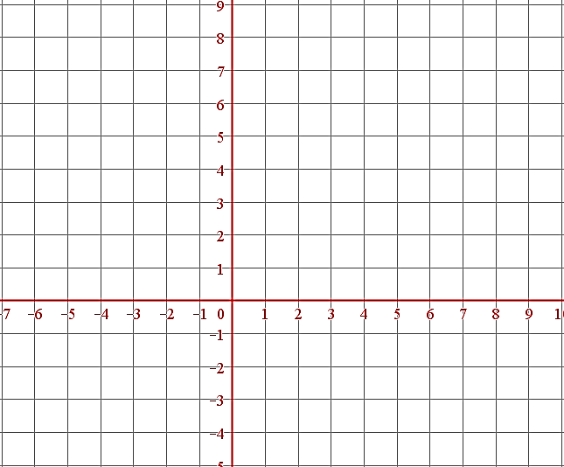السؤال الثاني:

مثلي النظام التالي:

$$y<-2x+3$$

$$y≤x-2$$

مثلي المتباينة التالية: $y≥-3$

معلمتك/ أشواق الكحيلي

{لا أبرح حتى أبلغ}

لا تتوقفي عن المحاولة والاجتهاد حتى تصلي إلى الهدف الذي تريدين

اختبار رياضيات 2-1 قصير (الفصل الاول العلاقات والدوال ) الجزء الاول نموذج أ

**السؤال الأول:ـ لكل فقرة مما يلي أربع إجابات واحدة منها فقط صحيحة أختارها :ـ**

|  |  |  |  |  |  |  |  |  |  |  |
| --- | --- | --- | --- | --- | --- | --- | --- | --- | --- | --- |
| **1)** العدد $\sqrt{50}$ ينتمي لاي من المجموعات الاتية | | | | | | | | | | |
| **أ** | **Q** | **ب** | **N** | **ج** | **W** | **د** | | | **I** | |
| **2) إذا كانت $f\left(x\right)=2x^{2}+1$ فإن $f\left(3\right)=…$** | | | | | | | | | | |
| **أ** | **61** | **ب** | **91** | **ج** | **71** | **د** | | | **13** | |
| **3) مدى** الدالة  *f*(*x*)= | | | | | | | | | | |
| **أ** | $$f(x)>3$$ | **ب** | $$f(x)≥0$$ | **ج** | $$f(x)≤0$$ | **د** | | | **R** | |
| **4)** الخاصية الموضحة بالعبارة =1 ($\frac{7}{4}$)(( $\frac{4}{7}$ تسمى خاصية | | | | | | | | | | |
| **أ** | **النظير الضربي** | **ب** | **المحايد الضربي** | **ج** | **التجميع** | **د** | | | **التبديل** | |
| **5)** العلاقة {(2, 6), (-1, 8), (4, 1), (5, 0) }يكون مدها | | | | | | | | | | |
| **أ** | $$\left\{1,2,4,5\right\}$$ | **ب** | $$\left\{0,-1,2,8\right\}$$ | **ج** | $$\left\{-1,2,4,5\right\}$$ | **د** | | | $$\left\{0,1,6,8\right\}$$ | |
| **6)** تبسيط العبارة $3\left(4m-6\right)+2(-3m+5)$ يساوي | | | | | | | | | | |
| **أ** | $$6m$$ | **ب** | $$18m-28$$ | **ج** | $$6m-8$$ | **د** | | | $$m-1$$ | |
| **7)** قيمة $\left[4.6\right]$ تساوي | | | | | | | | | | |
| **أ** | **6** | **ب** | **4** | **ج** | **-4** | **د** | | | **-5** | |
| **8) العلاقة الممثلة بالشكل المقابل** | | | | | | | | | | |
| **أ** | **دالة متصلة** | **ب** | **دالة منفصلة** | **ج** | **لا تمثل دالة** | **د** | | | **تمثل دالة غير متباينة** | |
| **9) العلاقة التي تمثل داله متباينة هي** | | | | | | | | | | |
| **أ** |  | **ب** |  | **ج** |  | | **د** | |  | |
| **10) التعريف الصحيح للدالة الأتية هو** | | | | | | | | | | |
| **أ** |  | **ب** |  |  |  | | |  | |  |
| **C** |  | **د** |  |  |  | | |  | |  |

اختبار رياضيات 2-1 قصير (الفصل الاول العلاقات والدوال ) الجزء الاول نموذج ب

**السؤال الأول:ـ لكل فقرة مما يلي أربع إجابات واحدة منها فقط صحيحة أختارها :ـ**

|  |  |  |  |  |  |  |  |
| --- | --- | --- | --- | --- | --- | --- | --- |
| **1)** العدد $- \sqrt{49}$ ينتمي لاي من المجموعات الاتية | | | | | | | |
| **أ** | **Z** | **ب** | **N** | **ج** | **W** | **د** | **I** |
| **2) إذا كانت $f\left(x\right)=3x^{2}+1$ فإن $f\left(2\right)=…$** | | | | | | | |
| **أ** | **16** | **ب** | **13** | **ج** | **71** | **د** | **19** |
| **3) مدى** الدالة  *f*(*x*)= | | | | | | | |
| **أ** | $$f(x)>3$$ | **ب** | $$f(x)≤0$$ | **ج** | $$f(x)≥0$$ | **د** | **R** |
| **4)** الخاصية الموضحة بالعبارة (6 · 8) · 5 = 6 · (8 · 5) تسمى خاصية | | | | | | | |
| **أ** | **التجميع** | **ب** | **التبديل** | **ج** | **النظير الضربي** | **د** | **المحايد الضربي** |
| **5)** العلاقة {(2, 6), (-1, 8), (4, 1), (5, 0) }يكون مجالها : | | | | | | | |
| **أ** | $$\left\{1,2,4,5\right\}$$ | **ب** | $$\left\{0,1,6,8\right\}$$ | **ج** | $$\left\{0,-1,2,8\right\}$$ | **د** | $$\left\{-1,2,4,5\right\}$$ |
| **6)** تبسيط العبارة 5(3x + 6y) + 4(-2x - 9y) يساوي | | | | | | | |
| **أ** | $$7x-66y$$ | **ب** | $$23x+6y$$ | **ج** | $$7x-6y$$ | **د** | $$23x+66y$$ |
| **7)** قيمة $\left[-4.6\right]$ تساوي | | | | | | | |
| **أ** | **5** | **ب** | **-5** | **ج** | **4** | **د** | **- 4** |
| **8) العلاقة الممثلة بالشكل المقابل** | | | | | | | |
| **أ** | **دالة متصلة** | **ب** | **دالة منفصلة** | **ج** | **لا تمثل دالة** | **د** | **تمثل دالة غير متباينة** |
| **9) العلاقة التي تمثل داله ولكنها ليست متباينة هي** | | | | | | | |
| **أ** |  | **ب** |  | **ج** |  | **د** |  |
| **10) التعريف الصحيح للدالة الأتية هو** | | | | | | | |
| **أ** |  | **ب** |  |  |  |  |  |
| **C** |  | **د** |  |  |  |  |  |

اختبار رياضيات 2-1 قصير (الفصل الاول العلاقات والدوال ) الجزء الاول نموذج ج

**السؤال الأول:ـ لكل فقرة مما يلي أربع إجابات واحدة منها فقط صحيحة أختارها :ـ**

|  |  |  |  |  |  |  |  |
| --- | --- | --- | --- | --- | --- | --- | --- |
| **1)** العدد $\frac{5}{9}$ ينتمي لاي من المجموعات الاتية | | | | | | | |
| **أ** | **Q** | **ب** | **N** | **ج** | **Z** | **د** | **I** |
| **2) إذا كانت $f\left(x\right)=2x^{2}-1$ فإن $f\left(3\right)=…$** | | | | | | | |
| **أ** | **13** | **ب** | **17** | **ج** | **19** | **د** | **16** |
| **3) مدى** الدالة $-3$ *f*(*x*)= | | | | | | | |
| **أ** | $$f(x)>3$$ | **ب** | $$f\left(x\right)≥-3$$ | **ج** | $$f\left(x\right)≤-3$$ | **د** | **R** |
| 4) الخاصية الموضحة بالعبارة (12 + 5)6 = 12 · 6 + 5 · 6 تسمى خاصية | | | | | | | |
| أ | التوزيع | ب | التجميع | ج | المحايد الضربي | د | النظير الضربي |
| 5) العلاقة {(3, -4), (-1, 0), (3, 0), (5, 3)}يكون مجالها | | | | | | | |
| **أ** | $$\left\{-4,-1,0,3\right\}$$ | **ب** | $$\left\{-1,3,5,-4\right\}$$ | **ج** | $$\left\{-4,0,3\right\}$$ | **د** | $$\left\{-1,3,5\right\}$$ |
| **6)** تبسيط العبارة 8b - 3c + 4b + 9c يساوي | | | | | | | |
| **أ** | $$5b+6c$$ | **ب** | $$12b+12c$$ | **ج** | $$12b+6c$$ | **د** | $$12b+3c$$ |
| **7)** قيمة $\left[6.4\right]$ تساوي | | | | | | | |
| **أ** | **-6** | **ب** | **6** | **ج** | **-4** | **د** | **4** |
| **8) العلاقة الممثلة بالشكل المقابل** | | | | | | | |
| **أ** | **دالة متصلة** | **ب** | **دالة منفصلة** | **ج** | **لا تمثل دالة** | **د** | **تمثل دالة غير متباينة** |
| **9) العلاقة التي لا تمثل داله هي** | | | | | | | |
| **أ** |  | **ب** |  | **ج** |  | **د** |  |
| **10) التعريف الصحيح للدالة الأتية هو** | | | | | | | |
| **أ** |  | **ب** |  |  |  |  |  |
| **ج** |  | **د** |  |  |  |  |  |

اختبار رياضيات 2-1 قصير (الفصل الاول العلاقات والدوال ) الجزء الاول نموذج د

**السؤال الأول:ـ لكل فقرة مما يلي أربع إجابات واحدة منها فقط صحيحة أختارها :ـ**

|  |  |  |  |  |  |  |  |
| --- | --- | --- | --- | --- | --- | --- | --- |
| **1)** العدد $\sqrt{65}$ ينتمي لاي من المجموعات الاتية | | | | | | | |
| **أ** | **I** | **ب** | **Q** | **ج** | **W** | **د** | **N** |
| **2) إذا كانت $f\left(x\right)=3x^{2}-1$ فإن $f\left(2\right)=…$** | | | | | | | |
| **أ** | **16** | **ب** | **11** | **ج** | **13** | **د** | **19** |
| **3) مجال** الدالة $+3$ *f*(*x*)= | | | | | | | |
| **أ** | $$f\left(x\right)>3$$ | **ب** | $$f\left(x\right)≥3$$ | **ج** | $$f\left(x\right)≤-3$$ | **د** | $$f\left(x\right)≥-3$$ |
| **4)** الخاصية الموضحة بالعبارة 84 + 16 = 16 + 84 تسمى خاصية | | | | | | | |
| **أ** | **التبديل** | **ب** | **المحايد الضربي** | **ج** | **النظير الضربي** | **د** | **التجميع** |
| **5)** العلاقة {(3, -4), (-1, 0), (3, 0), (5, 3)}يكون مداها | | | | | | | |
| **أ** | $$\left\{-4,-1,0,3\right\}$$ | **ب** | $$\left\{-1,3,5\right\}$$ | **ج** | $$\left\{-1,3,5,-4\right\}$$ | **د** | $$\left\{-4,0,3\right\}$$ |
| **6)** تبسيط العبارة 5(3x + 6y) - 4(2x + 9y) يساوي | | | | | | | |
| **أ** | $$7x+6y$$ | **ب** | $$-7x-6y$$ | **ج** | **- $7x+6y$** | **د** | $$23x+48y$$ |
| **7)** قيمة $\left[-6.4\right]$ تساوي | | | | | | | |
| **أ** | **6** | **ب** | **-6** | **ج** | **7** | **د** | **-7** |
| **8) العلاقة الممثلة بالشكل المقابل** | | | | | | | |
| **أ** | **دالة متصلة** | **ب** | **دالة منفصلة** | **ج** | **لا تمثل دالة** | **د** | **تمثل دالة غير متباينة** |
| **9) العلاقة التي تمثل دالة قيمة مطلقة هي** | | | | | | | |
| **أ** |  | **ب** |  | **ج** |  | **د** |  |
| **10) التعريف الصحيح للدالة الأتية هو** | | | | | | | |
| **أ** |  | **ب** |  |  |  |  |  |
| **ج** |  | **د** |  |  |  |  |  |

اختبار رياضيات 2-1 قصير (الفصل الاول العلاقات والدوال ) الجزء الثاني نموذج أ

**السؤال الأول:ـ مثل المتباينة الاتية وحدد منطقة الحل :**

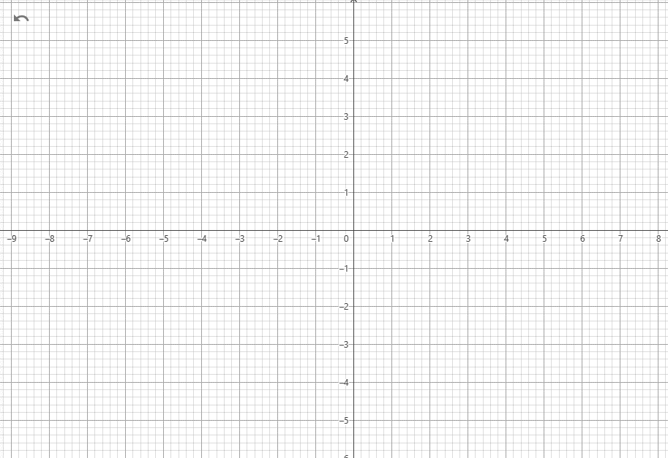**x-2y < 4**

**السؤال الثاني : التمثيل البياني الصحيح للنظام ( 3x + 4y > 12 , 6x - 2y $≥$ 12 )**

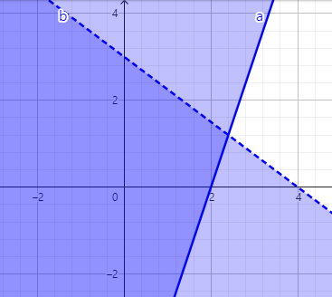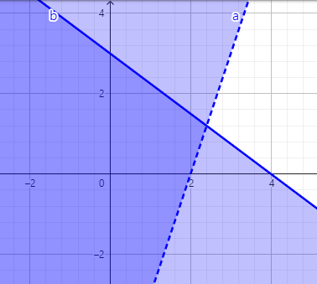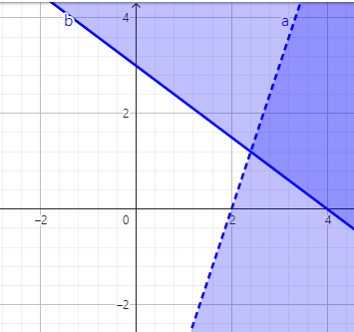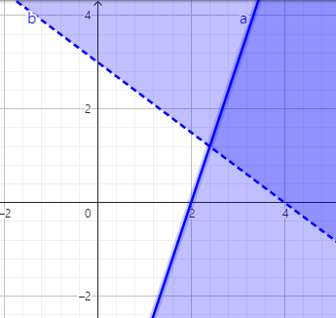

(ب)

(أ)

(د)

(ج)

**السؤال الثالث : من الرسم البياني حدد رؤوس منطقة الحل وحدد القيمة العظمى والصغرى ان وجدت علماً ان الدالة هي**

**f(x, y) = 8x +4y**



y $≤3$

y $≤$ x -

y $≤$-3x + 6

|  |  |  |
| --- | --- | --- |
| **f(x, y)** | **8x +4y** | (x,y) |
|  |  |  |
|  |  |  |
|  |  |  |

القيمة العظمى ( □يوجد □لا يوجد ) قيمتها .......... عند النقطة ( , )

القيمة الصغرى( □يوجد □لا يوجد ) قيمتها .......... عند النقطة ( , )

اختبار رياضيات 2-1 قصير (الفصل الاول العلاقات والدوال ) الجزء الثاني نموذج ب

**السؤال الأول:ـ مثل المتباينة الاتية وحدد منطقة الحل :**

**y $≥$ 2x + 1**

**السؤال الثاني : التمثيل البياني الصحيح للنظام ( 3x + 4y $≥$ 12 , 6x - 2y $>$ 12 )**



(ب)

(أ)

(د)

(ج)

**السؤال الثالث : من الرسم البياني حدد رؤوس منطقة الحل وحدد القيمة العظمى والصغرى ان وجدت علماً ان الدالة هي**

**f(x, y) = -3x - 6y**



3y $≤$ 4x + 26

y $≤$-2x + 2

y $≤$ 6

y $≥$-2

|  |  |  |
| --- | --- | --- |
| **f(x, y)** | **-3x - 6y** | (x,y) |
|  |  |  |
|  |  |  |
|  |  |  |

القيمة العظمى ( □يوجد □لا يوجد ) قيمتها .......... عند النقطة ( , )

القيمة الصغرى( □يوجد □لا يوجد ) قيمتها .......... عند النقطة ( , )

اختبار رياضيات 2-1 قصير (الفصل الاول العلاقات والدوال ) الجزء الثاني نموذج ج

**السؤال الأول:ـ مثل المتباينة الاتية وحدد منطقة الحل :**

**x-2y $>$ 4**

**السؤال الثاني : التمثيل البياني الصحيح للنظام ( 3x + 4y $<$ 12 , 6x - 2y $≤$ 12 )**



(ب)

(أ)

(د)

(ج)

**السؤال الثالث : من الرسم البياني حدد رؤوس منطقة الحل وحدد القيمة العظمى والصغرى ان وجدت علماً ان الدالة هي**



y $≤3$

y $≤$ x -

y $≤$-3x + 6

**f(x, y) = 8x +4y**

|  |  |  |
| --- | --- | --- |
| **f(x, y)** | **8x +4y** | (x,y) |
|  |  |  |
|  |  |  |
|  |  |  |

القيمة العظمى ( □يوجد □لا يوجد ) قيمتها .......... عند النقطة ( , )

القيمة الصغرى( □يوجد □لا يوجد ) قيمتها .......... عند النقطة ( , )

اختبار رياضيات 2-1 قصير (الفصل الاول العلاقات والدوال ) الجزء الثاني نموذج د

**السؤال الأول:ـ مثل المتباينة الاتية وحدد منطقة الحل :**

**y $≤$ 2x + 1**

**السؤال الثاني : التمثيل البياني الصحيح للنظام ( 3x + 4y $≤$ 12 , 6x - 2y $<$ 12 )**

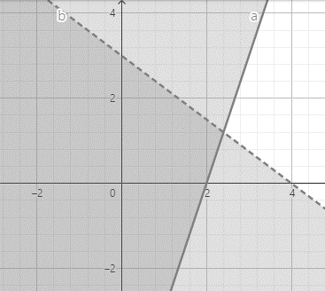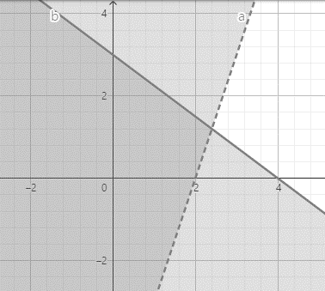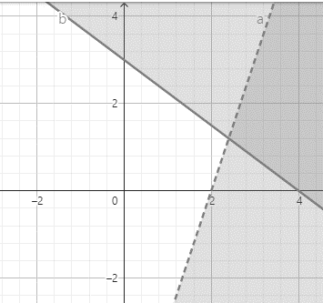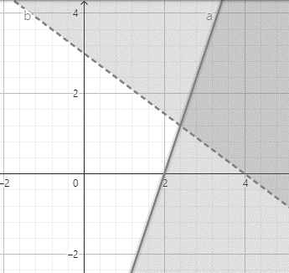

(ب)

(أ)

(د)

(ج)

**السؤال الثالث : من الرسم البياني حدد رؤوس منطقة الحل وحدد القيمة العظمى والصغرى ان وجدت علماً ان الدالة هي**



3y $≤$ 4x + 26

y $≤$-2x + 2

y $≤$ 6

y $≥$-2

**f(x, y) = -3x - 6y**

|  |  |  |
| --- | --- | --- |
| **f(x, y)** | **-3x - 6y** | (x,y) |
|  |  |  |
|  |  |  |
|  |  |  |

القيمة العظمى ( □يوجد □لا يوجد ) قيمتها .......... عند النقطة ( , )

القيمة الصغرى( □يوجد □لا يوجد ) قيمتها .......... عند النقطة ( , )

اختبار رياضيات2-1 الفصل الأول ( الدوال والمتباينات )

1) اختاري الجواب الأنسب من بين الإجابات فيما يلي :

|  |  |  |  |  |  |  |  |
| --- | --- | --- | --- | --- | --- | --- | --- |
| 1 | أي المجموعات التالية ينتمي إليها العدد $\sqrt{25}$ | | | | | | |
| $$I , R$$ | | $$Q , R$$ | | $$N , W , Z , Q , R$$ | | $$Z , Q ,R$$ |
| 2 | النظير الجمعي والنظير الضربي للعدد $-2.5$ هما : | | | | | | |
| $$\frac{5}{2} , -\frac{2}{5}$$ | | $$\frac{5}{2} , \frac{2}{5}$$ | | $$- \frac{5}{2} , \frac{2}{5}$$ | | $$- \frac{5}{2} , -\frac{2}{5}$$ |
| 3 | ناتج تبسيط العبارة $3\left(6x-2y \right)+4\left(x+5y\right)$ | | | | | | |
| $$22x+26y$$ | | $$22x+14y$$ | | $$14x+14y$$ | | $$18x+20y$$ |
| 4 | أي مما يلي لا يمثل دالة : | | | | | | |
|  | |  | |  | |  |
| 5 | حددي مجال العلاقة $\left\{\left(-2 ,3\right), \left(1, 2\right), \left(1, 5 \right), ( 4 , -1)\right\}$ وهل تمثل دالة ؟ | | | | | | |
| $$\left\{-2 , 1 , 1 , 4\right\}$$*ليست دالة* | | $$\left\{3 , 2 , 5 , -1\right\}$$*دالة* | | $$\left\{-2 , 1 , 4\right\}$$*ليست دالة* | | $$\left\{-2 , 1 , 4\right\}$$ دالة |
| 6 | حددي مدى الدالة التالية وهل هي متباينة ؟   |  |  |  |  |  |  | | --- | --- | --- | --- | --- | --- | |  |  |  |  |  |  | |  |  |  |  |  |  | | | | | | | |
| متباينة | | $$\left\{-3 , -1 , 0 , 2 , 5\right\}$$ ليست متباينة | | $$\left\{-2 , 1 , 3 , 4\right\}$$ متباينة | | $$\left\{-2 , 1 , 3 , 4\right\}$$ ليست متباينة |
| 7 | دالة القيمة المطلقة للتمثيل البياني التالي : | | | | | | |
|  | |  | |  | |  |
| 8 | إذا كانت $f\left(x\right)=\left[x\right]$ فإن $f\left(-6.2\right)=…$ | | | | | | |
| $$-5$$ | $$-6$$ | | $$-7$$ | | $$-8$$ | |
| 9 | مدى الدالة المتعددة التعريف الممثلة بالشكل التالي : | | | | | | |
|  | |  | |  | |  |
| 10 | أي الأنظمة التالية مختلف عن الأخرى ؟ | | | | | | |
|  | |  | |  | |  |
| 11 | أي أنظمة المتباينات التالية يمثلها الشكل : | | | | | | |
|  | |  | |  | |  |

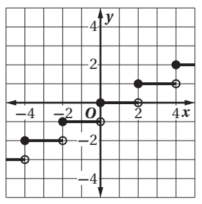

1. من الشكل المجاور أجيبي عن الآتي :

* تسمى الدالة .....................................
* مجال الدالة ....................... ومداها ....................

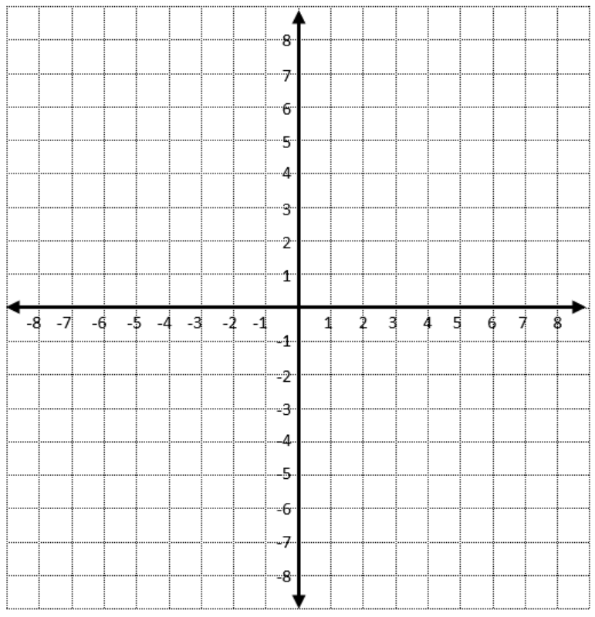

1. حلي نظام المتباينات التالي وحددي منطقة الحل

إن وجدت :

$$y≤-3x+4 , y≤2x-1$$

1. حددي رؤوس منطقة حل النظام التالي وأوجدي القيم العظمى والصغرى للدالة المعطاة في منطقة الحل :

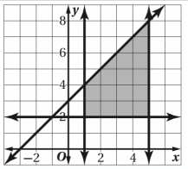

|  |  |  |
| --- | --- | --- |
| $$f(x,y)$$ | $$3x-2y$$ | $$(x,y)$$ |
|  |  |  |
|  |  |  |
|  |  |  |
|  |  |  |